2.04.2020
T: Regiony Polski – Warmia i Mazury.
Następny region Polski który poznamy to Warmia i Mazury. Region ten leży w północno-wschodniej części kraju. Tak jak pozostałe regiony ma swoje tradycje i stroje ludowe. Największym miastem Warmii i Mazur jest Olsztyn.
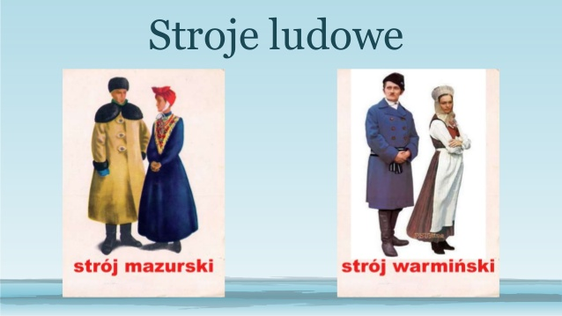
Zadanie1: Odszukaj i wskaż na mapie Warmię i Mazury oraz Olsztyn. Wypisz pięć miast tego regionu oraz pięć jezior.
Zadanie 2:Wykonaj podane niżej karty pracy.
